Nombre de la práctica | PROGRAMAS EN C |  |  | No. | ….
Asignatura: | MÉTODOS NUMÉRICOS | Carrera: | ISIC | Duración de la práctica (Hrs)

IF
Ejecuta una determinada acción cuando se cumple una cierta condición y en caso contrario sigue el orden secuencial.

- Se realiza un programa donde sacar el residuo de un numero este nos dira si es par o no, de no ser si enviara el final del programa.
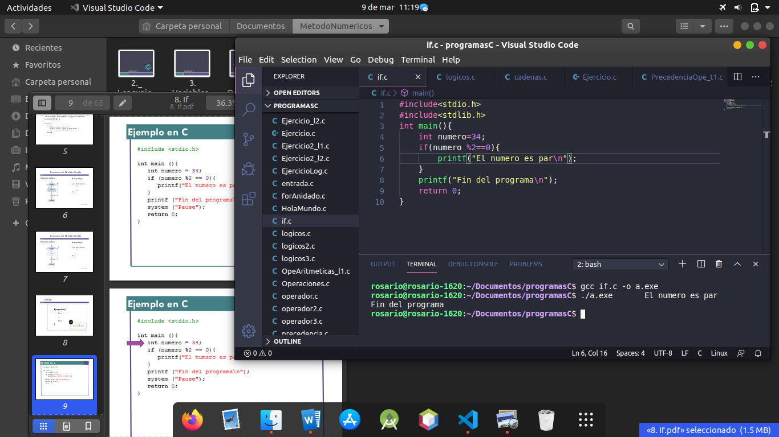

IF ANIDADO

- Se establece un numero donde se evaluá en la sentencia if si el numero se encuentra dentro de lo establecido de ser así dira “numero menor que … y mayor que ….” de lo contrario solo sera el fin del programa
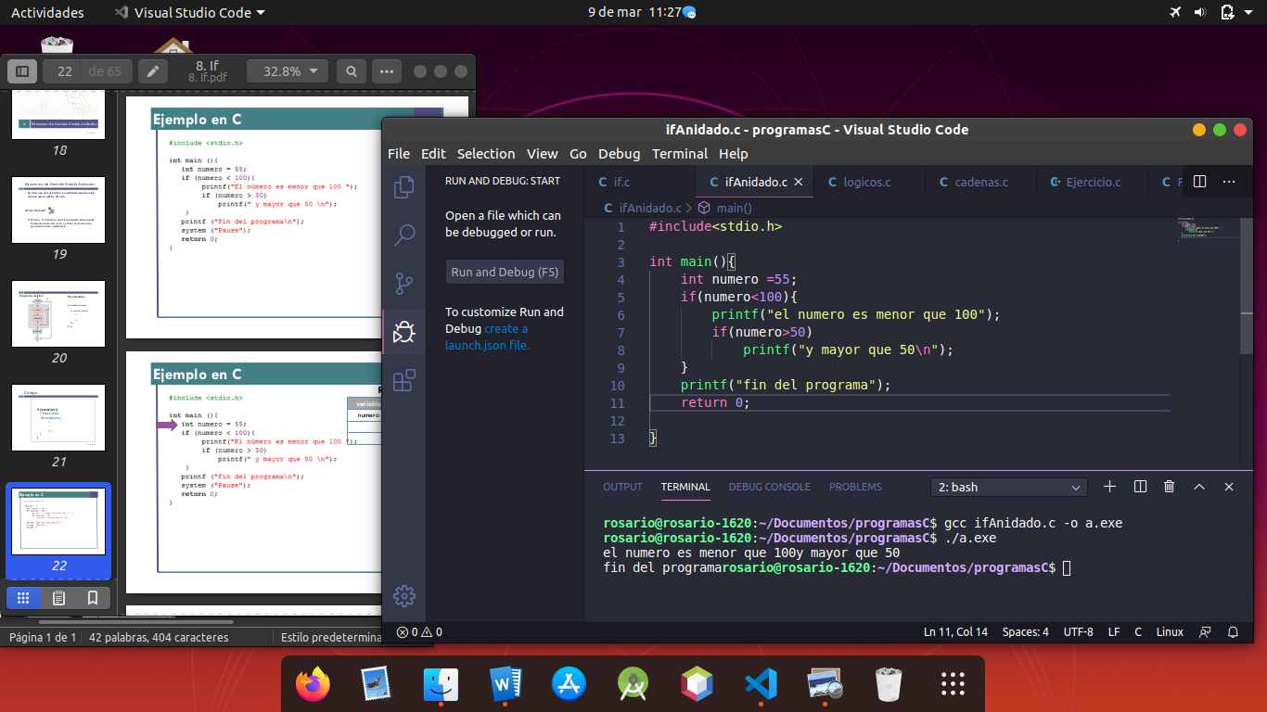

DECISIÓN DOBLE
- Se establece un numero donde se evaluá si es mayor o menor dependiendo el caso
de lo contrario es el final del programa
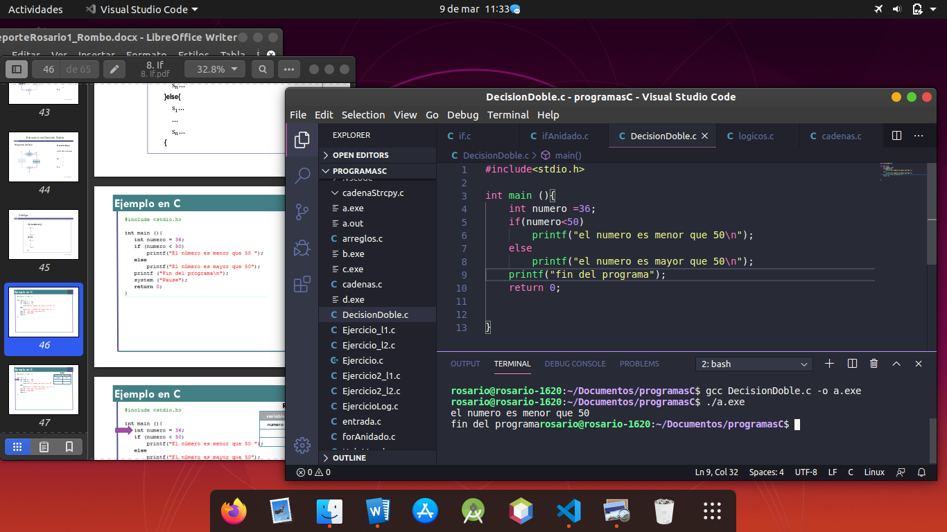

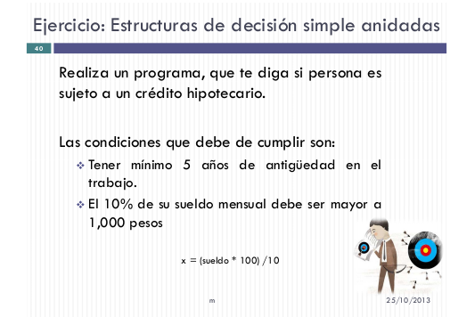

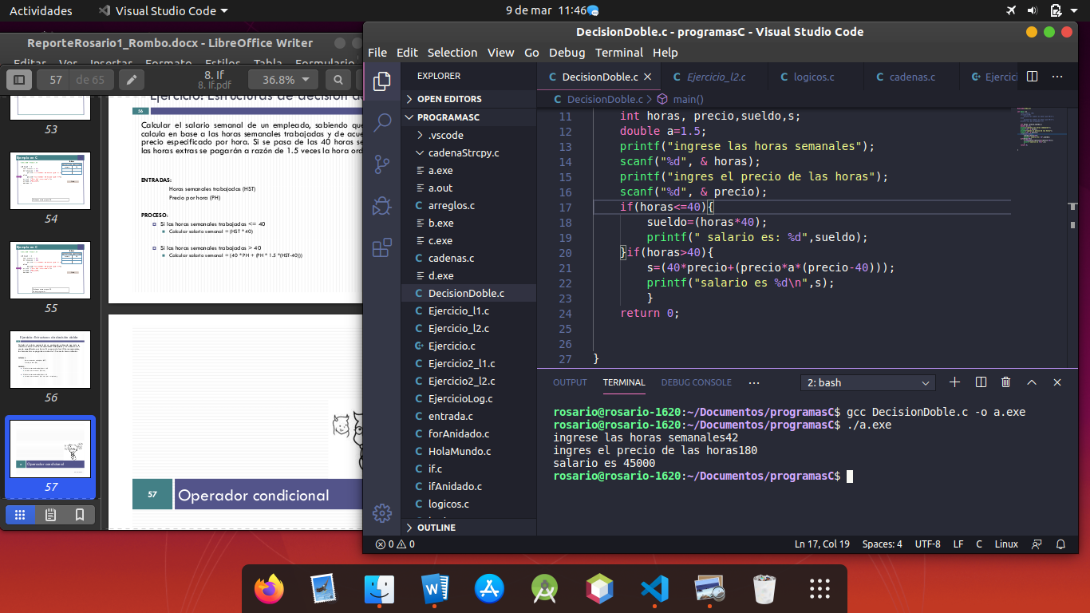

OPERADOR CONDICIONAL

Es el único operador ternario de C, es decir usa tres operandos.
Sintaxis: exp1 ? exp2 : exp3

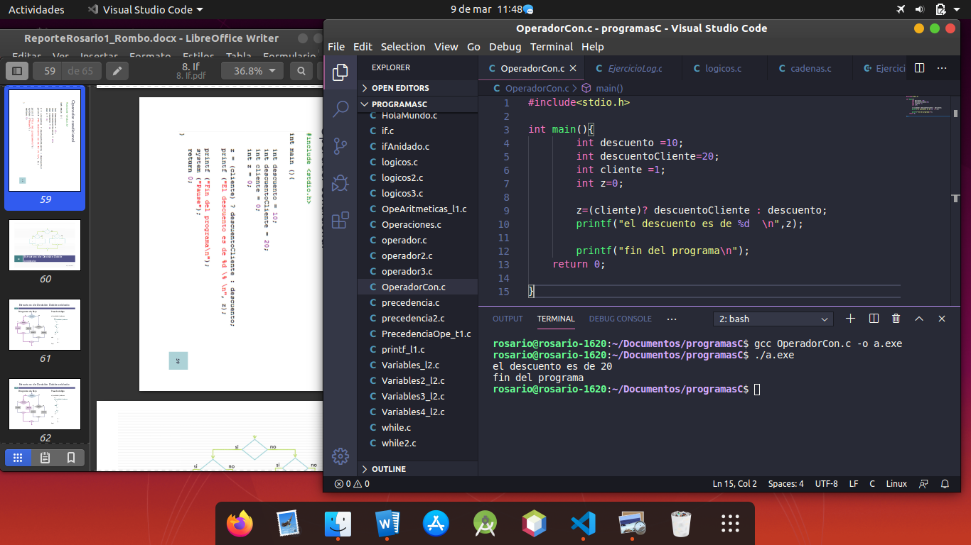

WHILE
- se realiza un ejemplo al repetir la palabra hola tres veces
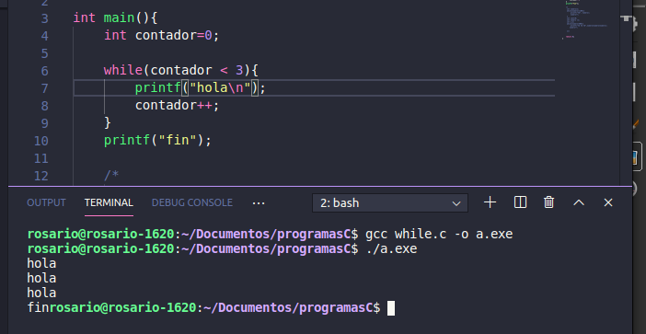

- se imprimen todos los números dentro del 0 y 100

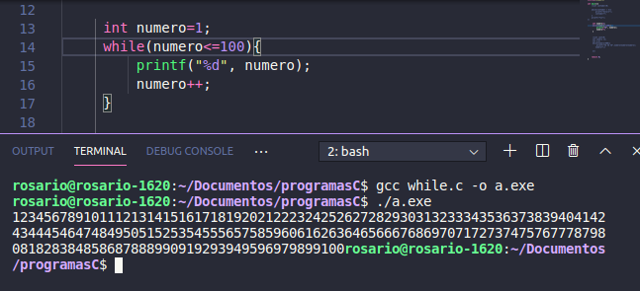

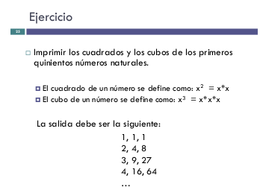
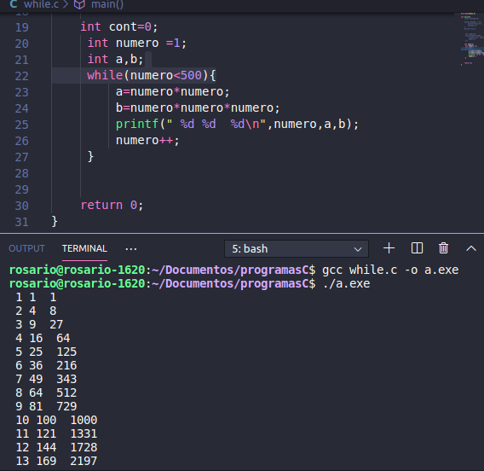

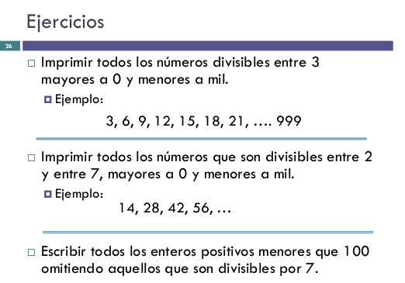

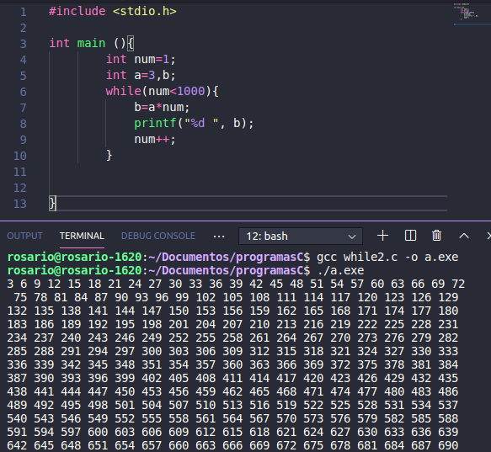

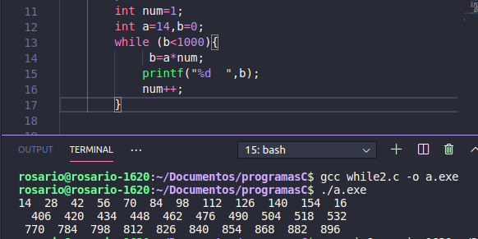

DO- WHILE

- esta estructura primero ejecuta el conjunto de instrucciones y después verifica que la condición se cumpla

- se recorre el ciclo para asignarle el valor a i según sea el caso

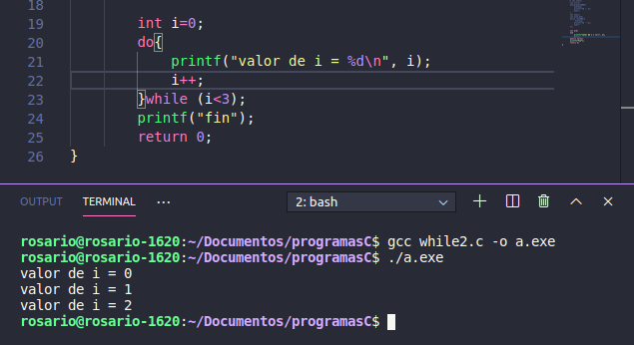

ARREGLOS
- Variable que hace referencia a varias posiciones de memoria.
- Cada posición se identifica con un índice.
- El índice comienza en 0

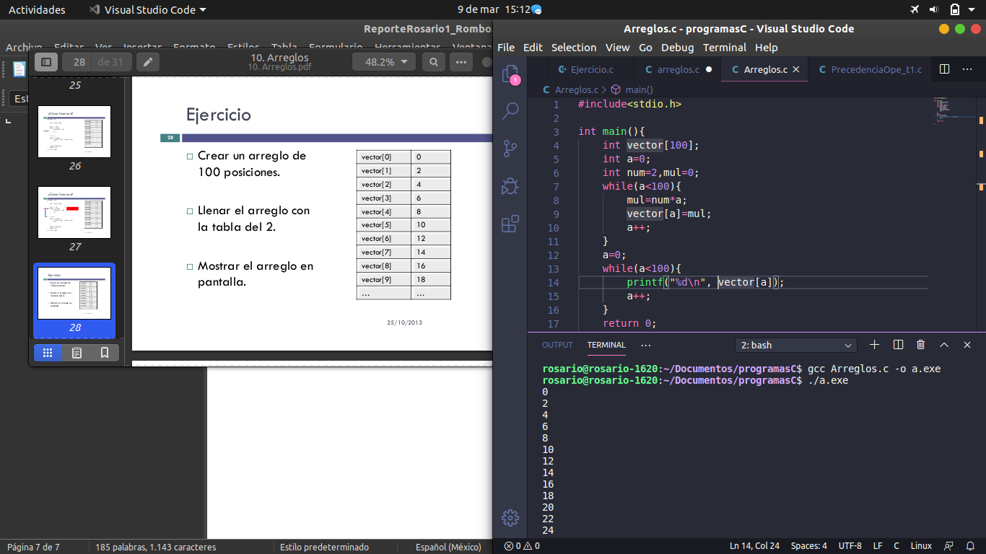
- Ejercicios realizados

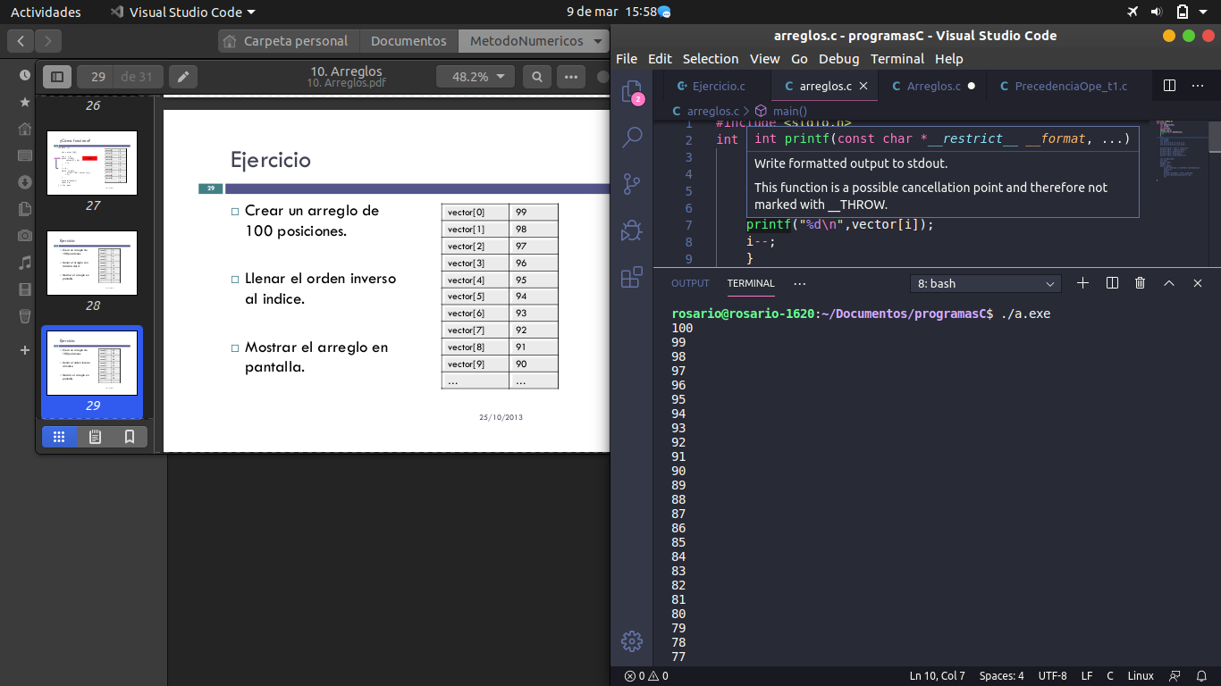

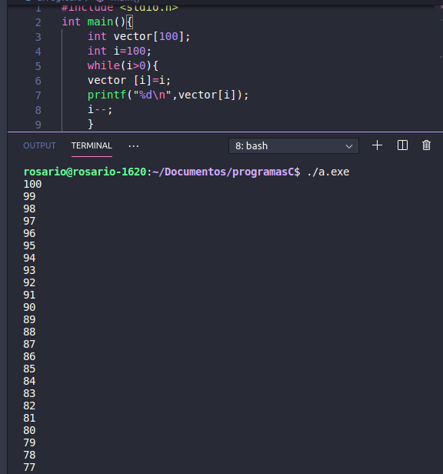

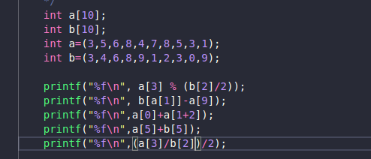

FOR

- Funciona similar al while.
- Es muy útil para recorrer arreglos.
Sintaxis:
for (linealización ; condición ; incremento){
// Bloque de código que se repite.
}

Muestra la serie de 2,3,4,6,6,9…

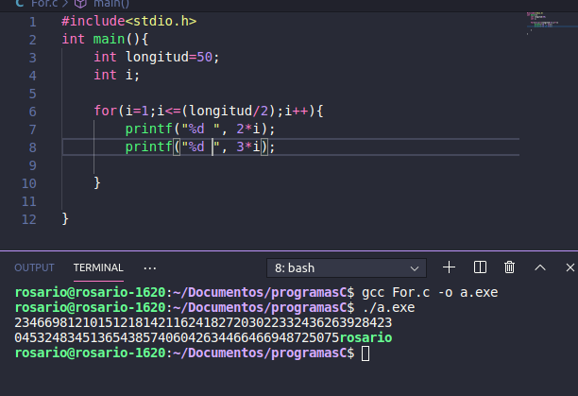

FOR ANIDADO
- se asigna valores a las variables cuando se recorre el ciclo

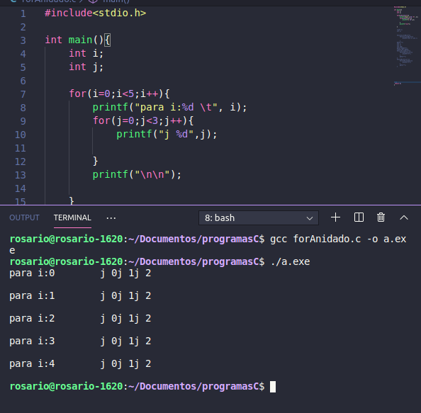

- Ejercicios realizados


